**UNA MIRADA sobre la infancia y adolescencia vulnerables**

***entrevista a Mary Sambrán***

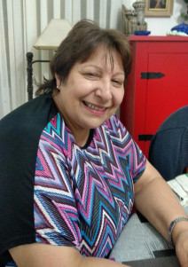Queridos amigos, fuimos a encontrarnos con Mary Sambrán, 62 años, pertenece al Instituto Secular Filiación Cordimariana (Claretiana), desde hace varios años es la Coordinadora General del [“Proyecto Gurisaes” (Don Orione),](https://www.donorione.org.uy/) obra iniciada en 1989, en el barrio Villa Muñoz y que actualmente atiende a niños y jóvenes de entre 4 a 18 años, es un espacio integral que funciona como Club de Niños, en 2 horarios, y Centro Juvenil, de 17 a 21hs, brindando apoyo curricular y también oficios como carpintería, gastronomía, y con ella conversamos:

**Mary, ¿cómo y cuándo llegaste al Proyecto?**

Llegué en el año 93, entré por la Parroquia, el cura de entonces, el P Miguel Berriel, me invitó, fué todo un desafío, me dijo: ¿te animás a trabajar con los gurises? mirá que algunos son rebeldes, hay situaciones de violencia…***¡le dije que si!*** Soy una mujer de barrio, viví la pobreza y sufrí necesidades viviendo en un conventillo, trabajé muchos años en una fábrica, en medio de las dificultades me decía siempre a mi misma que con trabajo y perseverancia se puede salir adelante, ¡creo que el Señor a través de la vida misma me fue preparando para la Misión!

**Desde tu experiencia de tantos años de trabajo, ¿cuál crees que es la mayor carencia de los niños y jóvenes en situación de vulnerabilidad?**

La carencia más grande es la falta de sentido de la vida, la falta de afecto, el desamor, muchas veces carecen de una palabra de cariño, de un abrazo, les falta contención y por ello muchas veces buscan satisfacciones rápidas para compensar dichas carencias. Y así son presa fácil para la droga, el placer sin más, y tantos otros peligros. Hay mucha baja autoestima, muchas veces falta aquel espíritu de lucha que teníamos en otras épocas, aunque fuéramos muy pobres, por lo cual***tenemos que trabajar mucho desde y con la familia*** para buscar caminos de salida, siempre es posible mejorar.

**Seguramente habrás tenido que enfrentarte con situaciones de violencia, de maltrato, que padecen los niños o adolescentes, ¿qué sentimientos te generan estas situaciones límite?**

Siento una indignación muy grande, la violencia es el peor de los destratos. Inmediatamente veo cómo hacemos para salir adelante, para curar y sanar. Les enseñamos a estar atentos, que respeten y hagan respetar su cuerpo, su ser, y que sepan que ellos no tienen la culpa, que son otros los que sienten y hacen lo que no deben.

Que pase lo que pase, hay que levantarse, hay que seguir para adelante.

***He llorado muchas veces,*** de dolor, pero también de emoción, de alegria, por ver ¡cómo viven la solidaridad en medio de tantas dificultades!.

Saber que de todo se aprende, yo aprendí más del dolor que de los logros o de lo que me salió bien, tener la capacidad de estar alegres en todo momento, el esfuerzo vence todo obstáculo, “somos todo terreno”.

[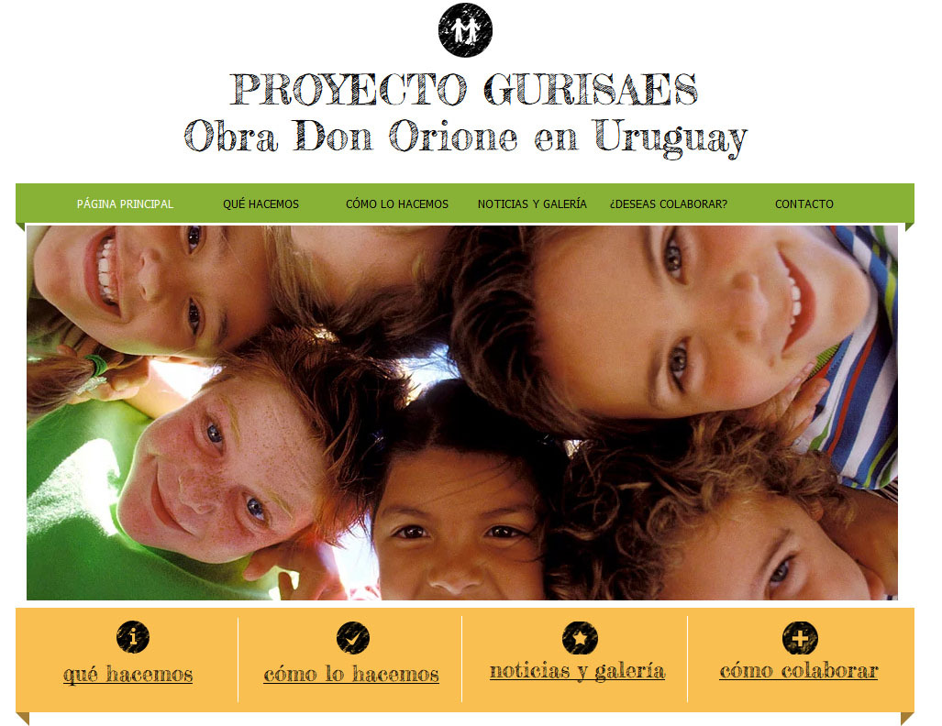](https://www.donorione.org.uy/)**¿Comparten la fe con los chicos del Proyecto? ¿cómo y cuál es la respuesta?**

Desde el inicio nos planteamos el Proyecto como una obra evangelizadora, junto a la acción social queremos ayudar a la construcción de personas que se encuentren con su identidad escencial que es la de ser hijos de Dios, dentro de un plan de amor que implica ser felices, que no nos falte lo necesario, que seamos respetados todos nuestros derechos. Todos los días entramos a orar a la Capilla, a dar gracias por todo, por el Amor de Dios y su Providencia, ¡por el estar juntos!  Allí ellos traen sus vidas, sus preocupaciones, piden por sus papás que se pelean, por el eterno descanso del abuelo que falleció, y hasta del perro que murió para que esté en el Cielo… Ellos mismos eligen las canciones, ¡hay que ver cómo cantan, realmente uno se emociona!  Al enseñarles a los niños a rezar, repitiendo despacio cada palabra, por ejemplo del Padre Nuestro o del Ave Maria, ha mejorado también mi propia oración personal, a rezar gustando cada palabra, pues “el anuncio te denuncia”***y así yo también voy aprendiendo.***

**Desde tu corazón de mujer, cristiana y consagrada, si fueses la madre de los gurises con los que trabajas, ¿qué desearías para sus vidas?**

¡Qué interesante! ¿sabes que “la maternidad espiritual” es parte de nuestro carisma, de mi vocación claretiana? ellos muchas veces me preguntan : Mary, ¿usted no tiene hijos?  y les respondo, no,***Dios me los ha dado a todos ustedes, ¡pero no son míos, son de Él!*** Les deseo que vivan rodeados de amor, de un amor sincero, pues para ello trabajamos. Que sean felices que para eso fuimos creados, aunque no estamos exentos de sufrimientos, como Jesús tampoco lo estuvo.  Somos personas de eternidad, que hacemos de lo cotidiano algo extraordinario, ¡ciudadanos del Reino!

*Las palabras de Mary al cerrar la entrevista fueron:****EL SEÑOR NOS DA LA FUERZA PARA HACER LO QUE NOS PIDE,****y nosotros agradecemos por este testimonio de entrega y servicio, desde el Amor y con tanta alegría y energía, ¡que tanto bien hizo y hará a tantos gurises y familias!*

**Jorge Márquez**

<https://umbrales.edu.uy/2019/04/16/entrevista-mary-sambran/#more-6948>